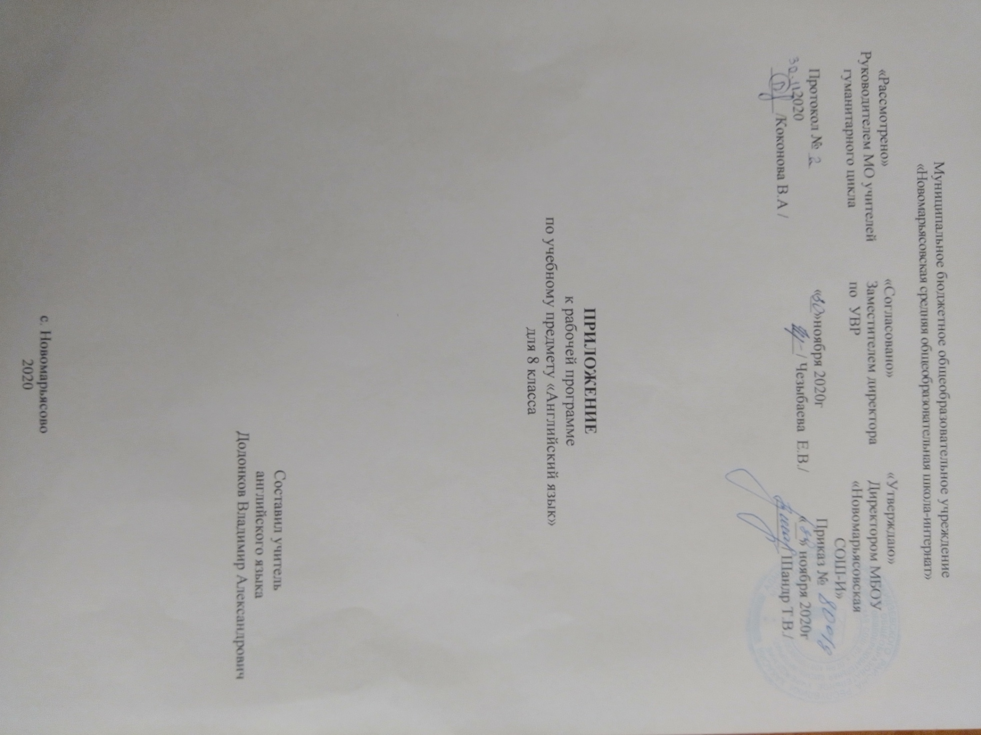

- Планируемые результаты
Личностным результатом изучения предмета является формирование следующих умений и качеств:
- освоение социальных норм, правил поведения, ролей и форм социальной жизни в группах и сообществах, включая взрослые и социальные сообщества;
- формирование коммуникативной компетентности в общении и сотрудничестве со сверстниками, старшими и младшими в процессе образовательной, общественно полезной, учебно-исследовательской, творческой и других видах деятельности
- формирование мотивации изучения иностранных языков и стремления к самосовершенствованию в образовательной области «Иностранный язык»;
- готовность и способность обучающихся к саморазвитию; сформированность мотивации к обучению, познанию, выбору индивидуальной образовательной траектории; ценностно-смысловые установки обучающихся, отражающие их личностные позиции, социальные компетенции; сформированность основ гражданской идентичности
Метапредметными результатами изучения английского языка в начальной школе являются:
- умение самостоятельно определять цели своего обучения, ставить и формулировать для себя новые задачи в учёбе и познавательной деятельности, развивать мотивы и интересы своей познавательной деятельности
- умение самостоятельно планировать альтернативные пути достижения целей, осознанно выбирать наиболее эффективные способы решения учебных и познавательных задач
- владение основами самоконтроля, самооценки, принятия решений и осуществления осознанного выбора в учебной и познавательной деятельности;
- умение организовывать учебное сотрудничество и совместную деятельность с учителем и сверстниками; работать индивидуально и в группе: находить общее решение и разрешать конфликты на основе согласования позиций и учёта интересов; формулировать, аргументировать и отстаивать своё мнение;
- умение адекватно и осознанно использовать речевые средства в соответствии с задачей коммуникации: для отображения своих чувств, мыслей и потребностей, планирования и регуляции своей деятельности; владение устной и письменной речью, монологической контекстной речью;
Предметными результатами изучения курса является:
Коммуникативные умения
Говорение. Диалогическая речь
Выпускник научится вести комбинированный диалог в стандартных ситуациях неофициального общения, соблюдая нормы речевого этикета, принятые в стране изучаемого языка.
Выпускник получит возможность научиться брать и давать интервью.
Говорение. Монологическая речь
Выпускник научится:
• рассказывать о себе, своей семье, друзьях, школе, своих интересах, планах на будущее; о своём городе/селе, своей стране и странах изучаемого языка с опорой на зрительную наглядность и/или вербальные опоры (ключевые слова, план, вопросы);
• описывать события с опорой на зрительную наглядность и/или вербальные опоры (ключевые слова, план, вопросы);
- давать краткую характеристику реальных людей и литературных персонажей;
• передавать основное содержание прочитанного текста с опорой или без опоры на текст/ключевые слова/план/вопросы.
Выпускник получит возможность научиться:
• делать сообщение на заданную тему на основе прочитанного;
• комментировать факты из прочитанного/прослушанного текста, аргументировать своё отношение к прочитанному/прослушанному;
• кратко излагать результаты выполненной проектной работы.
Аудирование
Выпускник научится:
• воспринимать на слух и понимать основное содержание несложных аутентичных текстов, содержащих некоторое количество неизученных языковых явлений;
• воспринимать на слух и понимать значимую/нужную/запрашиваемую информацию в аутентичных текстах, содержащих как изученные языковые явления, так и некоторое количество неизученных языковых явлений.
Выпускник получит возможность научиться:
• выделять основную мысль в воспринимаемом на слух тексте;
• отделять в тексте, воспринимаемом на слух, главные факты от второстепенных;
• использовать контекстуальную или языковую догадку при восприятии на слух текстов, содержащих незнакомые слова;
• игнорировать незнакомые языковые явления, несущественные для понимания основного содержания воспринимаемого на слух текста.
Чтение
Выпускник научится:
• читать и понимать основное содержание несложных аутентичных текстов, содержащих некоторое количество неизученных языковых явлений;
• читать и выборочно понимать значимую/нужную/запрашиваемую информацию в несложных аутентичных текстах, содержащих некоторое количество неизученных языковых явлений.
Выпускник получит возможность научиться:
• читать и полностью понимать несложные аутентичные тексты, построенные в основном на изученном языковом материале;
• догадываться о значении незнакомых слов по сходству с русским языком, по словообразовательным элементам, по контексту;
• игнорировать в процессе чтения незнакомые слова, не мешающие понимать основное содержание текста;
• пользоваться сносками и лингвострановедческим справочником.
Письменная речь
Выпускник научится:
• заполнять анкеты и формуляры в соответствии с нормами, принятыми в стране изучаемого языка;
• писать личное письмо в ответ на письмо-стимул с употреблением формул речевого этикета, принятых в стране изучаемого языка.
Выпускник получит возможность научиться:
• делать краткие выписки из текста с целью их использования в собственных устных высказываниях;
• составлять план/тезисы устного или письменного сообщения;
• кратко излагать в письменном виде результаты своей проектной деятельности;
• писать небольшие письменные высказывания с опорой на образец.
2. Содержание курса
Повторение изученного за 7 класс. (12 ч)

№  п/п | Название темы
1 | Школа и школьная жизнь, изучаемые предметы и отношение к ним. Каникулы и их проведение и их проведение в различное время года.
2 | Взаимоотношения в семье, с друзьями. Покупки.
3 | Благотворительность, помощь нуждающимся. Обязанности в семье.
4 | Здоровье и личная гигиена. Защита окружающей среды.
5 | Друзья. Взаимоотношения со сверстниками. Переписка с друзьями.
6 – 7 | Родная страна и страна/страны изучаемого языка. Их географическое положение, климат, погода, столицы, их достопримечательности. Городская/сельская среда проживания школьников.
8 | Известные люди твоей страны и страны изучаемого языка. (Пример для подражания)
9 – 10 | Свободное время. Досуг и увлечения (спорт, музыка, посещение кино/театра/парка/аттракционов).
11 | Достопримечательности моей страны и страны изучаемого языка. Столица.
12 | Внешность. Описание внешности.

3. Календарно-тематическое планирование
№ п/п | Название темы | Кол-во ч. | Дата план. | Дата факт.
1 | Защита проектов.  Повторение: монологическая речь | 1 | 30.11
2 | Урок чтения  Повторение: понимание основной мысли | 1 | 01.12
3 | Спортивные достижения.  Повторение: личные местоимения в объектном падеже | 1 | 03.12
4 | Бег основа всего.  Повторение: основные формы глагола | 1 | 07.12
5 | История спортивных игр.  Повторение: страдательный залог в настоящем времени | 1 | 08.12
6 | История Олимпийских игр.  Повторение: числительные | 1 | 10.12
7 | Игры для всех.  Повторение: выделение основной информации | 1 | 14.12
8 | Посмотрим или примем участие?  Повторение: аудирование текста | 1 | 15.12
9 | Уроки физкультуры в школе.  Повторение: оборотtobegoingto(собираться что – то делать) | 1 | 17.12
10-11 | Контрольная работа  Повторение: страдательный залог в прошедшем времени | 2 | 21.12  22.12
12- | Подготовка и защита проектов.  Повторение: страдательный залог в будущем времени | 1 | 24.12

